3 Dispersione e rifrazione
3.1 Dispersione delle onde elettromagnetiche:
Introduzione:
Il fenomeno di dispersione non deve essere confuso con quelli di dissipazione dell’energia o di attenuazione dell’intensità dell’onda elettromagnetica; infatti, il fenomeno di dispersione è puramente conservativo.
Per introdurre il fenomeno di dispersione partiamo con la definizione di velocità di fase
$$v_{f}=\frac{ω\left(k\right)}{k}=f\left(k\right)$$
Che in generale è una funzione di $k$ o di $ω$, e quindi dipende dalla frequenza. Se il rapporto tra $ω$ e $k$ è lineare, ovvero $ω=ck$, segue che
$$v_{f}=c$$
Questo accade nel caso il mezzo di propagazione dell’onda elettromagnetica è ideale, ovvero non dispersivo. Invece, se il tra $ω$ e $k$ non è lineare, non è assicurato che la velocità di fase sia costante, ad esempio:
- Se $ω=\sqrt{gk}$, allora $v_{f}=\sqrt{g/k}$. Questa è la relazione di dispersione delle onde di gravità come quelle del mare.
- Se $ω=ak^{2}$, $a=costante$, allora $v_{f}=ak$. Questa è la relazione di dispersione delle onde soluzioni dell’equazione di Schrodinger.
- Se $ω=bk^{3/2}$, $b=costante$, allora $v_{f}=b\sqrt{k}$. Questa è la relazione di dispersione delle onde capillari.
Questo accade in generale se il mezzo è dispersivo.
Quindi, definiamo per ora la velocità di gruppo come
$$v_{g}=\frac{dω\left(k\right)}{dk}$$
La relazione tra $v_{g}$ e $v_{f}$ non è sempre la stessa. Infatti, nel caso di un mezzo non dispersivo si trova che
$$v_{g}=\frac{d}{dk}\left(ck\right)=c=v_{f}$$
Invece, negli esempi dove il mezzo è dispersivo si ottengono:
- $v_{g}=2ak=2v_{f}$.
- $v_{g}=1/2\sqrt{g/k}=v_{f}/2$.
- $v_{g}=3b/2\sqrt{k}=3v_{f}/2$.
In sintesi, la relazione tra $ω$ e $k$ è lineare nei mezzi non dispersivi e non è lineare nei mezzi dispersivi.
Conseguenza del fenomeno di dispersione:
Consideriamo di indurre una perturbazione in un mezzo non dispersivo ad un certo istante $t=0$. Per l’analisi di Fourier, la trasformazione indotta è scomponibile in una serie onde armoniche di diversa ampiezza, le quali sommate restituiscono la perturbazione iniziale. Ora considerando un istante successivo $t=t^{'}$ si osserva che l’onda si è propagata rigidamente. Questo accade perché anche se le singole onde armoniche che compongono la perturbazione hanno numeri d’onda $k$ e pulsazioni $ω$ differenti l’una dall’altra, la velocità di fase è la stessa per tutte le onde armoniche, ovvero quella della luce $c$.
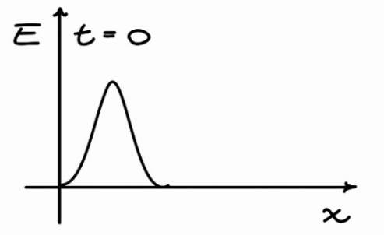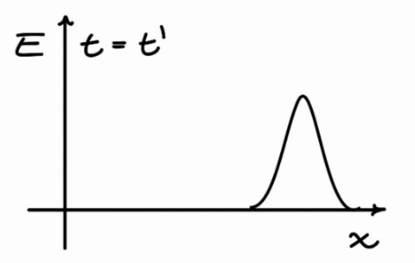
Consideriamo ora di indurre la stessa perturbazione in un mezzo dispersivo ad un certo istante $t=0$. Il ragionamento seguendo l’analisi di Fourier è sempre valido, tuttavia si osserva che ad un istante successivo $t=t^{'}$ l’onda non si propaga rigidamente ma si disperde. Questo accade perché oltre ad avere numeri d’onda $k$ e pulsazioni $ω$ differenti, le onde armoniche hanno anche velocità di fase $v_{f}$ diversa l’una dall’altra. Inoltre, l’onda anche se diminuisce di ampiezza a causa della dispersione, si allarga conseguentemente, conservando l’energia.
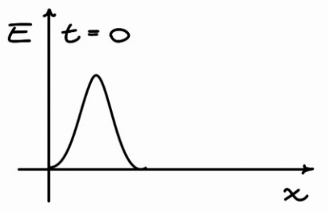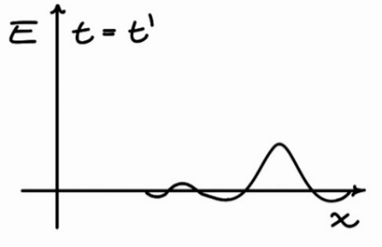
Fenomeno di dispersione a livello microscopico:
Consideriamo l’interazione di un’onda elettromagnetica con un atomo.
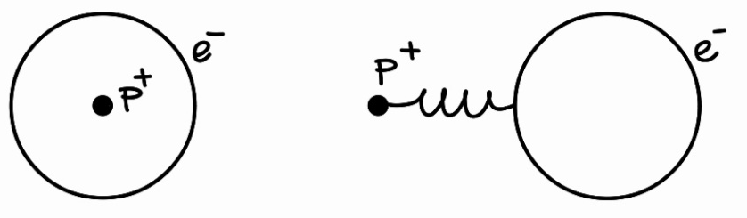
Un’approssimazione di questo fenomeno consiste nel considerare la nuvola elettronica come collegata al nucleo tramite una molla in modo che il sistema diventi un oscillatore armonico. L’idea è quella di modellizzare la forza di attrazione dei protoni sugli elettroni tramite una forza di richiamo come quella di una molla.

In questo caso l’equazione dell’oscillatore armonico è
$$m\frac{d^{2}y\left(t\right)}{dt^{2}}+mγ\frac{dy\left(t\right)}{dt}+ky\left(t\right)=ZeE_{y}\left(t\right)$$
Dove il secondo termine corrisponde ad un termine di smorzamento, il terzo termine è il termine della forza di richiamo e il termine a secondo membro è la forzante, ovvero quello dato dall’onda elettromagnetica. Consideriamo inoltre che il moto del sistema avvenga ad un determinato valore di $x$, semplificando ulteriormente il problema.
Nei mezzi non dispersivi la polarizzazione è legata al campo elettrico tramite la legge
$$\vec{P}\left(t,\vec{x}\right)=ε_{0}χ_{0}\vec{E}\left(t,\vec{x}\right)$$
Questa relazione però non è sempre valida, in particolare non lo è per mezzi dispersivi. In questo caso la relazione diventa
$$\vec{P}\left(ω,\vec{x}\right)=ε_{0}χ\left(ω\right)\vec{E}\left(ω,\vec{x}\right)$$
Dove $χ\left(ω\right)$ è una funzione della pulsazione, a differenza del caso di un mezzo non dispersivo dove è una costante.
Per dimostrare la formula si considera l’equazione differenziale precedente, in particolare ci si interessa alla soluzione particolare; infatti, la soluzione omogenea dell’equazione sarà una funzione decrescente all’infinito dato che questa è un’equazione di un oscillatore armonico smorzato. Di conseguenza, per tempi lunghi, l’unica soluzione rilevante sarà quella particolare dato che quella dell’omogenea associata tenderà a zero. Riarrangiando l’equazione dunque si ottiene
$$\frac{d^{2}y\left(t\right)}{dt^{2}}+γ\frac{dy\left(t\right)}{dt}+ω_{0}^{2}y\left(t\right)=\frac{Ze}{m}E_{y}\left(t\right), ω_{0}^{2}=\frac{k}{m}$$
Usando la trasformata di Fourier è possibile trasformare l’equazione differenziale in un’equazione algebrica così da ottenere la soluzione particolare in modo semplice. Definendo
$$y\left(t\right)=\int_{-∞}^{∞}{\hat{y}\left(ω\right)e^{iωt}}dω, \hat{y}\left(ω\right)=\frac{1}{2π}\int_{-∞}^{∞}{y\left(t\right)e^{-iωt}}dt$$
$$E\left(t\right)=\int_{-∞}^{∞}{\hat{E}\left(ω\right)e^{iωt}}dω, \hat{E}\left(ω\right)=\frac{1}{2π}\int_{-∞}^{∞}{E\left(t\right)e^{-iωt}}dt$$
Sostituendo nell’equazione differenziale si ottiene
$$\frac{d^{2}}{dt^{2}}\left(\int_{R}{\hat{y}\left(ω\right)e^{iωt}}dω\right)+γ\frac{d}{dt}\left(\int_{R}{\hat{y}\left(ω\right)e^{iωt}}dω\right)+ω_{0}^{2}\left(\int_{R}{\hat{y}\left(ω\right)e^{iωt}}dω\right)=\frac{Ze}{m}\int_{R}{\hat{E}\left(ω\right)e^{iωt}}dω$$
$$\int_{R}{\left[\left(-ω^{2}+iγω+ω_{0}^{2}\right)\hat{y}\left(ω\right)-\frac{Ze}{m}\hat{E}\left(ω\right)\right]e^{iωt}}dω=0$$
Ponendo
$$\left(-ω^{2}+iγω+ω_{0}^{2}\right)\hat{y}\left(ω\right)-\frac{Ze}{m}\hat{E}\left(ω\right)=0$$
Si ottiene
$$\hat{y}\left(ω\right)=\frac{Ze}{m\left(-ω^{2}+iγω+ω_{0}^{2}\right)}\hat{E}\left(ω\right)$$
Ora dato che
$$y\left(t\right)=\int_{-∞}^{∞}{\hat{y}\left(ω\right)e^{iωt}}dω$$
Si ottiene
$$y\left(t\right)=\frac{Ze}{m}\int_{R}{\frac{1}{\left(-ω^{2}+iγω+ω_{0}^{2}\right)}\hat{E}\left(ω\right)e^{iωt}}dω$$
Ora dato che la polarizzazione è legata al momento di dipolo $p$ secondo la relazione
$$P=N\left\langle p\right\rangle =N\left\langle Zey\left(t\right)\right\rangle$$
Dove $N$ è la concentrazione di atomi per unità di volume e $y\left(t\right)$ è lo spostamento lungo l’asse $y$. Nello spazio di Fourier questa relazione diventa
$$\hat{P}\left(ω\right)=NZe\left\langle \hat{y}\left(ω\right)\right\rangle$$
Sostituendo l’espressione di $\hat{y}\left(ω\right)$ si ottiene
$$\hat{P}\left(ω\right)=\frac{NZ^{2}e^{2}}{m}\left(\frac{1}{-ω^{2}+iγω+ω_{0}^{2}}\right)\hat{E}\left(ω\right)$$
Moltiplicando e dividendo il secondo membro per $ε_{0}$ si ottiene
$$\hat{P}\left(ω\right)=ε_{0}\hat{χ}\left(ω\right)\hat{E}\left(ω\right), \hat{χ}\left(ω\right)=\frac{NZ^{2}e^{2}}{mε_{0}}\left(\frac{1}{-ω^{2}+iγω+ω_{0}^{2}}\right)$$
Chiaramente il momento di dipolo non viene considerato come vettore dato che stiamo lavorando in una dimensione. Inoltre, il valor medio $\left\langle \hat{y}\left(ω\right)\right\rangle$ non viene considerato dato che il modello è già così semplificato da poter considerare che $\hat{y}\left(ω\right)$ sia già un comportamento medio.
Osservazione:
Ora porre la parentesi quadra uguale a zero non è un passaggio così banale. Infatti, per essere rigorosi si dovrebbe usare la definizione della delta di Dirac. In generale, partendo da
$$\int_{R}{F\left(ω\right)e^{iωt}}dω=0$$
Si moltiplica ambo i membri per $e^{-iω^{'}t}$ e si integra sul tempo ottenendo
$$\iint_{R}{F\left(ω\right)e^{i\left(ω-ω^{'}\right)t}}dtdω=\int_{R}{F\left(ω\right)δ\left(ω-ω^{'}\right)}dω=F\left(ω^{'}\right)=0$$
Un risultato che coincide con quanto trovato.
Scrivendo l’espressione $\hat{P}\left(ω\right)=ε_{0}\hat{χ}\left(ω\right)\hat{E}\left(ω\right)$ nello spazio fisico si ottiene un integrale di convoluzione
$$P\left(t\right)=\frac{ε_{0}}{2π}\int_{-∞}^{t}{χ\left(τ\right)E\left(t-τ\right)}dτ$$
Questa relazione mette in evidenza come la polarizzazione non sia istantanea e che dipenda da come si è comportato il materiale in passato come si può notare dall’estremo di integrazione inferiore. Inoltre, l’integrale è limitato a $t$, infatti non avrebbe senso avere un integrale fino a infinito dato che equivarrebbe a prevedere come cambierebbe il campo elettrico nel tempo.
La formula precedente si ricava partendo da $\hat{P}\left(ω\right)=ε_{0}χ\left(ω\right)\hat{E}\left(ω\right)$. Moltiplicando ambo i membri per $e^{iωt}$ e integrando su $dω$ si ottiene
$$\int_{R}{P\left(ω\right)e^{iωt}}dω=\int_{R}{ε_{0}\hat{χ}\left(ω\right)\hat{E}\left(ω\right)e^{iωt}}dω⇒P\left(t\right)=ε_{0}\int_{R}{\hat{χ}\left(ω\right)\hat{E}\left(ω\right)e^{iωt}}dω$$
Dove
$$\hat{E}\left(ω\right)=\frac{1}{2π}\int_{-∞}^{∞}{E\left(t\right)e^{-iωt}}dt, \hat{χ}\left(ω\right)=\frac{1}{2π}\int_{-∞}^{∞}{χ\left(t\right)e^{-iωt}}dt$$
Quindi
$$P\left(t\right)=\frac{ε_{0}}{4π^{2}}\iiint_{R}{\left[χ\left(t_{1}\right)e^{iω_{1}t}E\left(t_{2}\right)e^{iω_{2}t}dt_{1}dt_{2}\right]e^{iωt}}dω=$$
$$=\frac{ε_{0}}{4π^{2}}\iiint_{R}{χ\left(t_{1}\right)E\left(t_{2}\right)e^{-iω\left(t-t_{1}-t_{2}\right)}dt_{1}dt_{2}dω}=\frac{ε_{0}}{2π}\iint_{R}{χ\left(t_{1}\right)E\left(t_{2}\right)δ\left(t_{1}+t_{2}-t\right)}dt_{1}dt_{2}=$$
$$=\frac{ε_{0}}{2π}\int_{-∞}^{t}{χ\left(t_{1}\right)E\left(t-t_{1}\right)}dt_{1}$$
Ponendo $t_{1}=τ$ si ottiene esattamente la relazione
$$P\left(t\right)=\frac{ε_{0}}{2π}\int_{-∞}^{t}{χ\left(τ\right)E\left(t-τ\right)}dτ$$
Indice di dispersione in un mezzo dispersivo:
In un mezzo non dispersivo, l’indice di rifrazione è definito come
$$n=\frac{c}{v}$$
In un mezzo dispersivo la relazione diventa
$$n(ω)=\frac{c}{v\left(ω\right)}$$
Dove $v\left(ω\right)$ è la velocità di propagazione dell’onda nel mezzo. Dato che
$$c={\left(\sqrt{ε_{0}μ_{0}}\right)}^{-1}, v{\left(ω\right)}^{-1}=\sqrt{ε\left(ν\right)μ\left(ν\right)}$$
Allora
$$n\left(ω\right)=\sqrt{ε_{r}\left(ν\right)μ_{r}\left(ν\right)}$$
Per materiali come il vetro e l’acqua $μ_{r}\left(ν\right)≈1$, quindi
$$n\left(ω\right)=\sqrt{ε_{r}\left(ν\right)}=\sqrt{1+χ\left(ω\right)}$$
Dunque, $n\left(ω\right)∈C$ poiché $χ\left(ω\right)∈C$. Questo implica che
$$n\left(ω\right)=Re\left[n\left(ω\right)\right]+i∙Im\left[n\left(ω\right)\right]=n_{R}\left(ω\right)+i∙n_{I}\left(ω\right)$$
Dove la parte reale dell’indice di rifrazione sarà responsabile della propagazione dell’onda nel mezzo e la parte immaginaria sarà responsabile dell’attenuazione dell’onda. Inoltre, $n_{I}\left(ω\right)$ è una curva a campana piccata alla frequenza di risonanza $ω_{0}$ del materiale, la larghezza della curva invece dipenderà da $γ$, un valore che corrisponde alla capacità del materiale di assorbire l’energia di un’onda elettromagnetica in funzione della sua frequenza.
Sostituiamo ora l’espressione di $n\left(ω\right)$ nell’equazione del campo elettrico ottenendo
$$E=E_{0}e^{i\left(\vec{k}∙\vec{x}-ωt\right)}=E_{0}e^{i\left(\frac{ω}{c}n\left(ω\right)x-ωt\right)}=E_{0}e^{i\left(\frac{xω}{c}n_{R}(ω)-ωt\right)}e^{\frac{-ω}{c}n_{I}\left(ω\right)x}$$
Dove $\left(-ω/c\right)n_{I}\left(ω\right)$ è il coefficiente di attenuazione. Se si considerano mezzi per i quali $Re\left(χ\left(ω\right)\right)$ e $Im\left(χ\left(ω\right)\right)$ sono piccoli si può approssimare
$$n\left(ω\right)=\sqrt{1+χ(ω)}≈1+\frac{1}{2}χ\left(ω\right)$$
Da cui
$$n\left(ω\right)=1+\frac{1}{2}χ\left(ω\right)=1+\frac{1}{2}\frac{NZ^{2}e^{2}}{mε_{0}}\left(\frac{1}{-ω^{2}+iγω+ω_{0}^{2}}\right)=$$
$$=1+\frac{1}{2}\frac{NZ^{2}e^{2}}{mε_{0}}\left(\frac{1}{-ω^{2}+iγω+ω_{0}^{2}}\right)\left(\frac{-ω^{2}-iγω+ω_{0}^{2}}{-ω^{2}-iγω+ω_{0}^{2}}\right)=$$
$$=1+\frac{1}{2}\frac{NZ^{2}e^{2}}{mε_{0}}\left(\frac{ω_{0}^{2}-ω^{2}}{{\left(ω_{0}^{2}-ω^{2}\right)}^{2}+γ^{2}ω^{2}}\right)-\frac{i}{2}\frac{NZ^{2}e^{2}}{mε_{0}}\left(\frac{γω}{{\left(ω_{0}^{2}-ω^{2}\right)}^{2}+γ^{2}ω^{2}}\right)$$
Dove si pone
$$n_{R}\left(ω\right)=1+\frac{1}{2}\frac{NZ^{2}e^{2}}{mε_{0}}\left(\frac{ω_{0}^{2}-ω^{2}}{{\left(ω_{0}^{2}-ω^{2}\right)}^{2}+γ^{2}ω^{2}}\right), n_{I}\left(ω\right)=-\frac{1}{2}\frac{NZ^{2}e^{2}}{mε_{0}}\left(\frac{γω}{{\left(ω_{0}^{2}-ω^{2}\right)}^{2}+γ^{2}ω^{2}}\right)$$
È possibile, inoltre, graficare $n_{I}\left(ω\right)$ e $n_{R}\left(ω\right)$ in funzione della pulsazione ottenendo
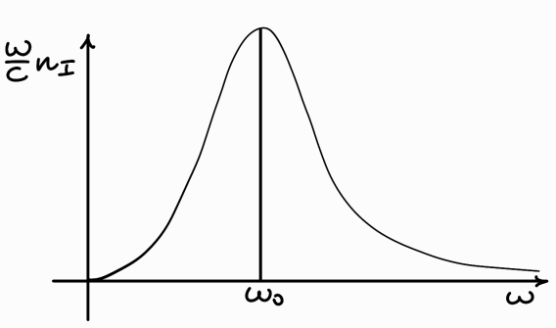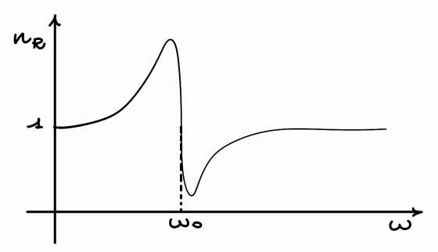
Osservazione:
In generale, quando si ha a che fare con dei dati sperimentali è solito graficare $n_{R}$ in funzione della lunghezza d’onda $λ$, per effettuare una regressione si può usare la formula di Cauchy.
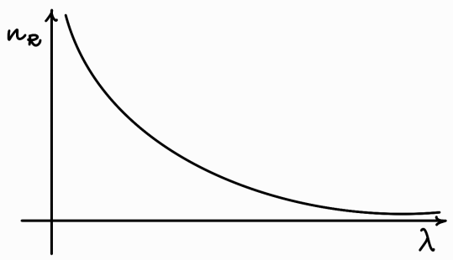
$$n_{R}\left(λ\right)=A+\frac{B}{λ^{2}}$$
Velocità di propagazione di un pacchetto d’onde:
Consideriamo un pacchetto di onde. Il campo elettrico del pacchetto d’onde è
$$E_{0}=\sum_{i=1}^{N}{E_{0i}\cos\left(k_{i}x-ω_{i}t+ϕ_{i}\right)}$$
Questo perché il pacchetto di onde non è un’onda monocromatica; infatti, questo è somma di onde monocromatiche con numero d’onda, pulsazione e fase diversa. Questo si nota anche considerando la trasformata di Fourier di un’onda monocromatica e di un pacchetto d’onde. La prima consiste in una delta di Dirac che corrisponde all’ampiezza dell’onda $E_{0}$, nel caso nel pacchetto invece consiste in una serie di delta di Dirac, ognuna corrispondente alla frequenza dell’onda monocromatica che compone il pacchetto.
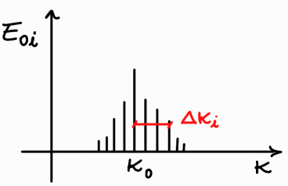
Dove $Δk_{i}$ è la distanza tra $k_{0}$ e i rimanenti numeri d’onda.
Partendo dall’espressione del campo elettrico $E\left(x,t\right)$ di un’onda piana si introduce
$$k_{i}=k_{0}+Δk_{i}$$
Sostituendo nell’espressione del campo elettrico si ottiene
$$E_{0}=\sum_{i=1}^{N}{E_{0i}\cos\left(\left(k_{0}+Δk_{i}\right)x-ω_{i}t+ϕ_{i}\right)}$$
Ora, dato che ${Δk_{i}}/{k_{0}}≪1$ sviluppando al primo ordine $ω\left(k_{i}\right)$ attorno a $k=k_{0}$ si ottiene
$$ω\left(k_{i}\right)≈ω\left(k_{0}\right)+{\left.\frac{dω}{dk}\right|}_{k=k_{0}}\left(k_{i}-k_{0}\right)+…=ω\left(k_{0}\right)+{\left.\frac{dω}{dk}\right|}_{k=k_{0}}Δk_{i}$$
Allora
$$E\left(x,t\right)=\sum_{i=1}^{N}{E_{0i}\cos\left(\left(k_{0}+Δk_{i}\right)x-ω\left(k_{0}\right)-{\left.\frac{dω}{dk}\right|}_{k=k_{0}}Δk_{i}t+ϕ_{i}\right)}=$$
$$=\sum_{i=1}^{N}{E_{0i}e^{i\left[\left(k_{0}+Δk_{i}\right)x-ω\left(k_{0}\right)-{\left.\frac{dω}{dk}\right|}_{k=k_{0}}Δk_{i}t+ϕ_{i}\right]}}=\sum_{i=1}^{N}{E_{0i}e^{i\left[Δk_{i}x-ω\left(k_{0}\right)-{\left.\frac{dω}{dk}\right|}_{k=k_{0}}Δk_{i}t+ϕ_{i}\right]}}e^{i\left(k_{0}x-ω\left(k_{0}\right)t\right)}$$
Dal primo termine esponenziale si deduce che la velocità di propagazione del pacchetto d’onda è
$$\frac{dω}{dk}=v_{g}$$
Ovvero, proprio la velocità di gruppo. Il secondo termine esponenziale è detto portante dell’onda che si propaga invece alla velocità di fase $v_{f}=ω(k_{0})/k_{0}$.
Dispersione normale e anomala:
partendo dalla velocità di gruppo
$$v_{g}=\frac{dω}{dk}={\left(\frac{dk}{dω}\right)}^{-1}=\frac{1}{\frac{dω}{dk}}$$
Dato che $k\left(ω\right)=\left(ω/c\right)n_{R}\left(ω\right)$ si ricava
$$\frac{dk}{dω}=\frac{1}{c}n_{R}\left(ω\right)+\frac{ω}{c}\frac{dn_{R}\left(ω\right)}{dω}$$
Da cui si ottiene
$$v_{g}=\frac{1}{\frac{1}{c}n_{R}\left(ω\right)+\frac{ω}{c}\frac{dn_{R}\left(ω\right)}{dω}}=\frac{1}{\frac{1}{v_{f}}+\frac{ω}{c}\frac{dn_{R}\left(ω\right)}{dω}}=\frac{v{}_{f}}{1+\frac{v_{f}ω}{c}\frac{dn_{R}\left(ω\right)}{dω}}=\frac{v_{f}}{1+\frac{ω}{n_{R}(ω)}\frac{dn_{R}\left(ω\right)}{dω}}$$
Quindi si ha dispersione normale se
$$\frac{dn_{R}\left(ω\right)}{dω}>0⇒v_{g}<v_{f}$$
Analogamente, si ha dispersione anomala se
$$\frac{dn_{R}\left(ω\right)}{dω}<0⇒v_{g}>v_{f}$$

3.2 Riflessione e rifrazione delle onde elettromagnetiche:
Leggi di Snell:
Consideriamo una superficie di separazione tra due mezzi.
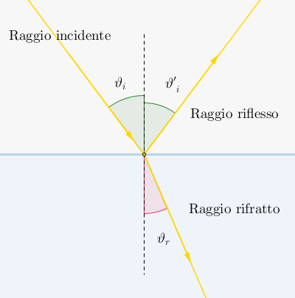
$$θ_{r}$$
$$θ_{t}$$
$$θ_{i}$$
$$n_{2}$$
$$n_{1}$$
Dove $n_{1}$ è l’indice di rifrazione del primo mezzo, $n_{2}$ è l’indice di rifrazione del secondo mezzo, $θ_{i}$ è l’angolo di incidenza, $θ_{r}$ è l’angolo di riflessione e $θ_{t}$ è l’angolo di trasmissione. Le legge di Snell sono:
- $θ_{i}=θ_{r}$.
- $n_{1}\sin\left(θ_{i}\right)=n_{2}\sin\left(θ_{t}\right)$.
Per ricavare queste due leggi si definisce il campo elettrico incidente $E_{i}$, riflesso $E_{r}$ e trasmesso $E_{t}$ come
$$\vec{E_{i}}=\vec{E_{i}}\left(x,y,t\right), \vec{E_{r}}=\vec{E_{r}}\left(x,y,z,t\right), \vec{E_{t}}=\vec{E_{t}}\left(x,y,z,t\right)$$
E
$$\vec{k_{i}}=\left(k_{ix},k_{iy},0\right), \vec{k_{r}}=\left(k_{rx},k_{ry},k_{rz}\right), \vec{k_{t}}=\left(k_{tx},k_{ty},k_{tz}\right)$$
Chiaramente l’ipotesi iniziale è che la riflessione e la rifrazione siano a loro volta onde. Quindi
$$\vec{E_{i}}=\vec{E_{0i}}e^{i\left({\vec{k}}_{i}∙\vec{x}-ω_{i}t\right)}, \vec{E_{r}}=\vec{E_{0r}}e^{i\left({\vec{k}}_{r}∙\vec{x}-ω_{r}t\right)}, \vec{E_{t}}=\vec{E_{0t}}e^{i\left({\vec{k}}_{t}∙\vec{x}-ω_{t}t\right)}$$
All’interfaccia, ovvero quando $x=0$, la componente tangenziale del campo elettrico si conserva
$${\vec{E_{0i}}}^{∥}e^{i\left({\vec{k}}_{i}∙\vec{x}-ω_{i}t\right)}+{\vec{E_{0r}}}^{∥}e^{i\left({\vec{k}}_{r}∙\vec{x}-ω_{r}t\right)}={\vec{E_{0t}}}^{∥}e^{i\left({\vec{k}}_{t}∙\vec{x}-ω_{t}t\right)}$$
Affinché questa relazione sia verificata l’argomento degli esponenziali deve essere uguale, quindi
$${\vec{k}}_{i}∙\vec{x}-ω_{i}t={\vec{k}}_{r}∙\vec{x}-ω_{r}t={\vec{k}}_{t}∙\vec{x}-ω_{t}t$$
Ora dato che la relazione deve valere anche per ogni valore di $y$ e di $z$, deve valere quindi anche per $\vec{x}=\left(0,0,0\right)$. Dunque, si ottiene
$$ω_{i}t=ω_{r}t=ω_{t}t⇒ω_{i}=ω_{r}=ω_{t}$$
Da cui si deduce che la frequenza dell’onda elettromagnetica resta invariata dopo il passaggio da un mezzo ad un altro, varia invece la lunghezza d’onda. Inoltre, la relazione deve valere per ogni $t$, e quindi anche per $t=0$, da cui si ricava che
$${\vec{k}}_{i}∙\vec{x}={\vec{k}}_{r}∙\vec{x}={\vec{k}}_{t}∙\vec{x}⇒k_{rz}=k_{tz}=0$$
Da cui si deduce che l’onda trasmessa e l’onda riflessa si propagano sullo stesso piano dell’onda incidente e quindi
$$\vec{k_{r}}=\left(k_{rx},k_{ry},0\right), \vec{k_{t}}=\left(k_{tx},k_{ty},0\right)$$
Ponendo $x=0$ in ${\vec{k}}_{i}∙\vec{x}={\vec{k}}_{r}∙\vec{x}={\vec{k}}_{t}∙\vec{x}$ si ottiene
$$k_{iy}=\left|\vec{k_{i}}\right|\sin\left(θ_{i}\right), k_{ry}=\left|\vec{k_{r}}\right|\sin\left(θ_{r}\right), k_{ty}=\left|\vec{k_{t}}\right|\sin\left(θ_{t}\right)$$
Ma dato che
$$\left|\vec{k_{i}}\right|=\frac{ω}{v_{i}}\frac{c}{c}=\frac{ω}{c}n_{1}, \left|\vec{k_{r}}\right|=\frac{ω}{v_{r}}\frac{c}{c}=\frac{ω}{c}n_{1}⇒\left|\vec{k_{i}}\right|=\left|\vec{k_{r}}\right|$$
Si ottiene
$$\sin\left(θ_{i}\right)=\sin\left(θ_{r}\right)⇒θ_{i}=θ_{r}$$
Che è la prima legge di Snell. Partendo ora da $k_{iy}=k_{ty}$ si ottiene
$$\left|\vec{k_{i}}\right|\sin\left(θ_{i}\right)=\left|\vec{k_{t}}\right|\sin\left(θ_{t}\right)$$
Ma dato che
$$\left|\vec{k_{i}}\right|=\frac{ω}{v_{i}}\frac{c}{c}=\frac{ω}{c}n_{1}, \left|\vec{k_{i}}\right|=\frac{ω}{v_{t}}\frac{c}{c}=\frac{ω}{c}n_{2}$$
Sostituendo si ottiene
$$n_{1}\sin\left(θ_{i}\right)=n_{2}\sin\left(θ_{t}\right)$$
Che è la seconda legge di Snell.
Angolo limite:
Dalla seconda legge di Snell si può ricavare l’espressione dell’angolo trasmesso $θ_{t}$ come
$$θ_{t}=\arcsin\left(\frac{n_{1}}{n_{2}}\sin\left(θ_{i}\right)\right)$$
L’angolo $θ_{t}$ è massimo quando l’argomento dell’arcoseno è 1, ovvero
$$\frac{n_{1}}{n_{2}}\sin\left(θ_{i}\right)=1⇒\sin\left(θ_{i,limite}\right)=\frac{n_{2}}{n_{1}}$$
Se $θ_{i}=θ_{i,limite}$ allora $θ_{t}=π/2$.

Leggi di Fresnel:
Le relazioni tra l’ampiezza dell’onda incidente, riflessa e trasmessa non sono sempre le stesse. Il fattore che induce questa differenza è la polarizzazione dell’onda incidente, ovvero nel caso l’onda sia polarizzata nel piano d’incidenza $π$ oppure nel caso l’onda sia polarizzata nel piano perpendicolare al piano di incidenza $σ$ (il versore $\hat{i}$ è orientato verso il basso, mentre $\hat{j}$ verso destra).
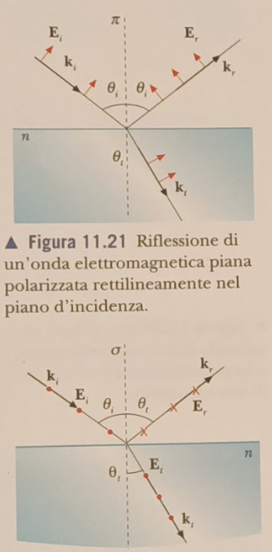
I calcoli seguenti sono nel caso in cui l’onda sia polarizzata nel piano $σ$. Definendo
$$\vec{E_{i}}=E_{0i}\cos\left(\vec{k_{i}}∙\vec{x}-ωt\right), \vec{E_{r}}=E_{0r}cos⁡(\vec{k_{r}}∙\vec{x}-ωt), E_{t}=E_{0t}\cos\left(\vec{k_{t}}∙\vec{x}-ωt\right)$$
$$\vec{B_{i}}=B_{0i}\cos\left(\vec{k_{i}}∙\vec{x}-ωt\right), \vec{B_{r}}=B_{0r}cos⁡(\vec{k_{r}}∙\vec{x}-ωt), B_{t}=B_{0t}\cos\left(\vec{k_{t}}∙\vec{x}-ωt\right)$$
Dove
$$\vec{k_{i}}=\left(k_{ix},k_{iy},0\right), \vec{k_{r}}=\left(k_{rx},k_{ry},0\right), \vec{k_{t}}=\left(k_{tx},k_{ty},0\right)$$
Partendo dalla terza equazione di Maxwell segue che
$$\vec{∇}×\vec{E}=-\frac{∂\vec{B}}{∂t}⇒\vec{k_{i}}×\vec{E_{i}}=ω\vec{B_{i}}$$
Da cui si ottiene
$$\vec{B_{i}}=\frac{\vec{k_{i}}×\vec{E_{i}}}{ω}=\frac{1}{ω}\left(k_{iy}\vec{E_{i}}∙\hat{i}-k_{ix}\vec{E_{i}}∙\hat{j}\right)=\frac{n_{1}}{c}\left(\sin\left(θ_{i}\right)∙\hat{i}-\cos\left(θ_{i}\right)∙\hat{j}\right)E_{0i}e^{i\left(\vec{k_{i}}∙\vec{x}-ωt\right)}$$
Dove si è usata la relazione
$$\left|\vec{k_{i}}\right|=\frac{ω}{v}=\frac{ωn_{1}}{c}$$
Analogamente, partendo da
$$\vec{E_{r}}=E_{0r}e^{i\left(\vec{k_{r}}∙\vec{x}-ωt\right)}∙\hat{k}$$
E dato che
$$\vec{k_{r}}=-\left|\vec{k_{r}}\right|\cos\left(θ_{r}\right)∙\hat{i}+\left|\vec{k_{r}}\right|\sin\left(θ_{r}\right)∙\hat{j}=\frac{ωn_{1}}{c}\left(-\cos\left(θ_{r}\right)∙\hat{i}+\sin\left(θ_{r}\right)∙\hat{j}\right)$$
Si ottiene
$$\vec{B_{r}}=\frac{n_{1}}{c}\left(\sin\left(θ_{r}\right)∙\hat{i}+\cos\left(θ_{r}\right)∙\hat{j}\right)E_{0r}e^{i\left(\vec{k_{r}}∙\vec{x}-ωt\right)}$$
Analogamente, partendo da
$$\vec{E_{t}}=E_{0t}e^{i\left(\vec{k_{t}}∙\vec{x}-ωt\right)}∙\hat{k}$$
E dato che
$$\vec{k_{t}}=\left|\vec{k_{t}}\right|\cos\left(θ_{t}\right)∙\hat{i}+\left|\vec{k_{t}}\right|\sin\left(θ_{t}\right)∙\hat{j}=\frac{ωn_{1}}{c}\left(\cos\left(θ_{t}\right)∙\hat{i}+\sin\left(θ_{t}\right)∙\hat{j}\right)$$
Si ottiene
$$\vec{B_{t}}=\frac{n_{2}}{c}\left(\sin\left(θ_{t}\right)∙\hat{i}-\cos\left(θ_{t}\right)∙\hat{j}\right)E_{0t}e^{i\left(\vec{k_{t}}∙\vec{x}-ωt\right)}$$
Dopo aver ricavato le espressioni del campo magnetico incidente, riflesso e trasmesso, si considerano le condizioni al contorno sulla superficie di interdizione. In generale, è sempre valida la relazione
$$\vec{B_{1}^{⊥}}=\vec{B_{2}^{⊥}}$$
Se si considera una densità di cariche nulla, ovvero $\vec{j}=0$, allora segue che
$$\vec{H_{1}^{∥}}=\vec{H_{2}^{∥}}⇒\frac{\vec{B_{1}^{∥}}}{μ_{1}}=\frac{\vec{B_{2}^{∥}}}{μ_{2}}⇒\vec{B_{1}^{∥}}=\vec{B_{2}^{∥}}$$
Dove si è approssimato che $μ_{1}≈μ_{2}$ come nel caso dei dielettrici. Partendo dunque dalla prima condizione al contorno si ottiene
$$\vec{B_{i}^{⊥}}+\vec{B_{r}^{⊥}}=\vec{B_{t}^{⊥}}$$
$$\frac{n_{i}}{c}\sin\left(θ_{i}\right)E_{i0}e^{i\left(\vec{k_{i}}∙\vec{x}-ωt\right)}+\frac{n_{r}}{c}\sin\left(θ_{r}\right)E_{r0}e^{i\left(\vec{k_{r}}∙\vec{x}-ωt\right)}=\frac{n_{t}}{c}\sin\left(θ_{t}\right)E_{t0}e^{i\left(\vec{k_{t}}∙\vec{x}-ωt\right)}$$
Da cui semplificando $c$, ricordando la prima legge di Snell $θ_{i}=θ_{r}$ e che gli esponenziali sono uguali ricordando quanto ricavato dalle leggi di Snell si ottiene
$$n_{i}\sin\left(θ_{i}\right)\left(E_{i0}+E_{r0}\right)=n_{t}\sin\left(θ_{t}\right)E_{t0}$$
Ricordando ora la seconda legge di Snell $n_{1}\sin\left(θ_{1}\right)=n_{2}\sin\left(θ_{2}\right)$ si ottiene
$$E_{i0}+E_{r0}=E_{t0}$$
Partendo ora dalla seconda condizione al contorno si ottiene
$$\vec{B_{1}^{∥}}=\vec{B_{2}^{∥}}$$
$$n_{i}\cos\left(θ_{i}\right)\left(E_{i0}-E_{r0}\right)=n_{t}\cos\left(θ_{t}\right)E_{t0}$$

Ora considerando il sistema
$$\left\{\begin{aligned}n_{i}\cos\left(θ_{i}\right)\left(E_{i0}-E_{r0}\right)=n_{t}\cos\left(θ_{t}\right)E_{t0} \\ E_{i0}+E_{r0}=E_{t0}\end{aligned}\right.$$
Si può sostituire $E_{t0}$ dalla seconda equazione nella prima ottenendo
$$n_{i}\cos\left(θ_{i}\right)\left(E_{i0}-E_{r0}\right)=n_{t}\cos\left(θ_{t}\right)\left(E_{i0}+E_{r0}\right)$$
$$E_{i0}\left(n_{i}\cos\left(θ_{i}\right)-n_{t}\cos\left(θ_{t}\right)\right)=E_{r0}\left(n_{i}\cos\left(θ_{i}\right)+n_{t}\cos\left(θ_{t}\right)\right)$$
Da cui si ottiene il coefficiente di riflessione $r^{\left(σ\right)}$
$$r^{\left(σ\right)}=\frac{E_{r0}}{E_{i0}}=\frac{n_{i}\cos\left(θ_{i}\right)-n_{t}\cos\left(θ_{t}\right)}{n_{i}\cos\left(θ_{i}\right)+n_{t}\cos\left(θ_{t}\right)}=\frac{-\sin\left(θ_{i}-θ_{t}\right)}{\sin\left(θ_{i}+θ_{t}\right)}$$
E il coefficiente di trasmissione $t^{\left(σ\right)}$
$$t^{\left(σ\right)}=\frac{E_{t0}}{E_{i0}}=\frac{E_{i0}+E_{r0}}{E_{i0}}=1+r= \frac{2\sin\left(θ_{t}\right)\cos\left(θ_{i}\right)}{\sin\left(θ_{i}+θ_{t}\right)}$$
Osservazione:
Nel caso $θ_{i}=θ_{t}=0$ segue che
$$r^{\left(σ\right)}=\frac{n_{i}-n_{t}}{n_{i}+n_{t}}$$
Se:
- $n_{i}>n_{t}$, allora $r>0$ e quindi $E_{r0}=rE_{i0}$, ovvero l’onda incidente e riflessa sono concordi.
- $n_{i}<n_{t}$, allora $r<0$ e quindi $E_{r0}=-\left|r\right|E_{i0}$, ovvero l’onda incidente e riflessa sono discordi.
Analogamente segue che
$$t^{\left(σ\right)}= \frac{2n_{i}}{n_{i}+n_{t}}$$
Da cui si deduce che l’onda trasmessa e l’onda incidente sono sempre concordi.
Le leggi di Fresnel sono dunque
Nel piano $σ$: | Nel piano $π$:
$$r^{\left(σ\right)}=\frac{-\sin\left(θ_{i}-θ_{t}\right)}{\sin\left(θ_{i}+θ_{t}\right)}$$ | $$r^{\left(π\right)}=\frac{\tan\left(θ_{i}-θ_{t}\right)}{\tan\left(θ_{i}+θ_{t}\right)}$$
$$t^{\left(σ\right)}= \frac{2\sin\left(θ_{t}\right)\cos\left(θ_{i}\right)}{\sin\left(θ_{i}+θ_{t}\right)}$$ | $$t^{\left(π\right)}=\frac{2\sin\left(θ_{t}\right)\cos\left(θ_{i}\right)}{\sin\left(θ_{i}+θ_{t}\right)\cos\left(θ_{i}-θ_{t}\right)}$$

Osservazione:
Sono definiti coefficienti di Fresnel i rapporti tra le potenze delle onde riflesse e trasmesse con quella incidente. In particolare,
Nel piano $σ$: | Nel piano $π$:
$$R^{\left(σ\right)}={\left(\frac{P_{r}}{P_{i}}\right)}_{σ}={\left(\frac{E_{r0}}{E_{i0}}\right)}_{σ}^{2}={r^{\left(σ\right)}}^{2}$$ | $$T^{\left(σ\right)}={\left(\frac{P_{t}}{P_{i}}\right)}_{σ}={\left(\frac{E_{t0}}{E_{i0}}\right)}_{σ}^{2}=\frac{n_{t}\cos\left(θ_{t}\right)}{n_{i}\cos\left(θ_{i}\right)}{t^{\left(σ\right)}}^{2}$$
$$R^{\left(π\right)}={\left(\frac{P_{r}}{P_{i}}\right)}_{π}={\left(\frac{E_{r0}}{E_{i0}}\right)}_{π}^{2}={r^{\left(π\right)}}^{2}$$ | $$T^{\left(π\right)}={\left(\frac{P_{t}}{P_{i}}\right)}_{π}={\left(\frac{E_{t0}}{E_{i0}}\right)}_{π}^{2}=\frac{n_{t}\cos\left(θ_{t}\right)}{n_{i}\cos\left(θ_{i}\right)}{t^{\left(π\right)}}^{2}$$
Angolo di Brewster:
Nel caso particolare in cui $θ_{i}+θ_{t}=π/2$ segue che
$$θ_{t}=θ_{i}-\frac{π}{2}⇒\sin\left(θ_{t}\right)=\sin\left(θ_{i}-\frac{π}{2}\right)=cos⁡(θ_{i})$$
Dalla seconda legge di Snell si ottiene che
$$\frac{n_{i}}{n_{t}}\sin\left(θ_{i}\right)=\cos\left(θ_{i}\right)⇒\tan\left(θ_{i}\right)=\frac{n_{t}}{n_{i}}$$
Da cui si ottiene l’angolo di Brewster $θ_{i}^{\left(B\right)}$
$$θ_{i}^{\left(B\right)}=\arctan\left(\frac{n_{t}}{n_{i}}\right)$$
Per il quale $r^{\left(π\right)}=0$. Dato che $r^{\left(π\right)}=0$, allora solamente la componente ${\vec{E_{i}}}^{\left(σ\right)}$ polarizzata perpendicolarmente al piano di incidenza viene riflessa e dunque il fascio di luce riflessa risulta polarizzato linearmente, con il campo elettrico $\vec{E_{r}}$ perpendicolare al piano di incidenza sfasato di $π$ radianti rispetto al campo incidente. Il fascio trasmesso sarà costituito da luce non polarizzata.

